**中三班每日动态**

**6月25日 星期二 晴**

**每一个小日子**

**来园情况篇**

1.幼儿来园人数：应到31人，实到28人，**王凝音、高羽安、焦云舒**请假，**秦修诚**下午来园。

**集体活动篇**

1.健康：水好玩也很危险

炎热的夏季已逼近我们，随着气温的逐步升高，下水游泳、嬉水成了孩子和大人们又一件有趣的活动，但其存在的安全隐患却是最令人担忧的。尤其是部分幼儿喜欢单独或和同伴到池塘边、河边或田间水沟玩水、嬉戏，其中的事故发生率、死亡率都非常高，因此一定要重视玩水过程中的安全。**杨梦露、邵崔钰、左轶萱、赵毓宁、郭煜霖、肖尧、朱琪玥、宋恬恬、贺健宸、秦苏安、李梓朋、张嘉辰、徐亿涵、张漪乐、陈竞泽、徐佳禾、赵希羽、郭颜睿、李子木、李兴琪、罗景宸、王紫妍、夏天一、杨佳伊、陈艺萱、李伊一、张一嘉**了解预防溺水及溺水自救的相关知识，树立玩水的安全意识，增强自我保护能力。

2.“班级之星”评选

今天我们开展了本学期的“班级之星”竞选活动。评选的奖项分为六类，分别是好学之星、巧手之星、文明之星、进步之星、活力之星、探究之星。本次评选将采取自荐与他评的形式，孩子们发现、挖掘自己的优点及需要努力的方向，进行自荐演说，或作品介绍或才艺展示等。

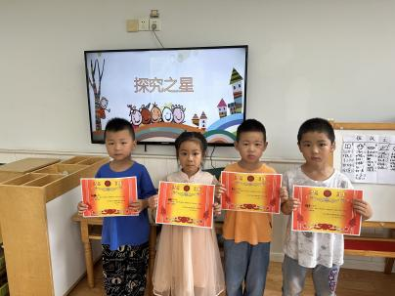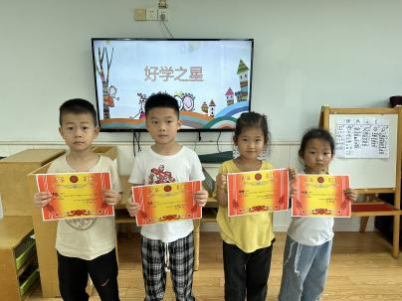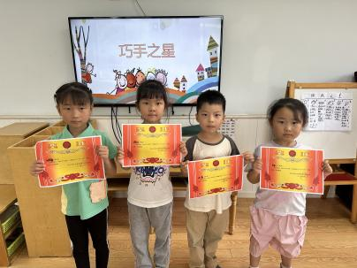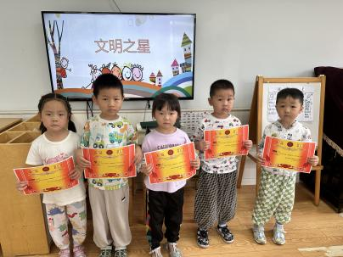 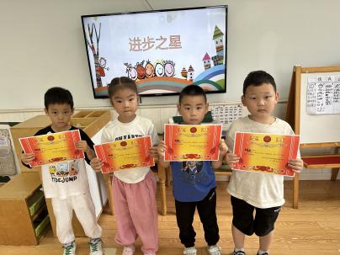 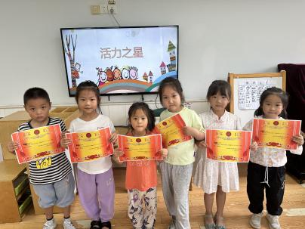

**区域游戏篇**

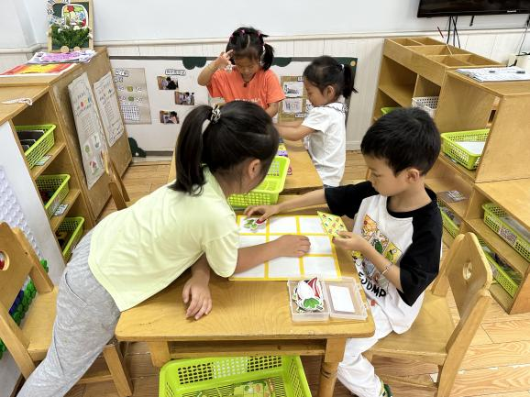 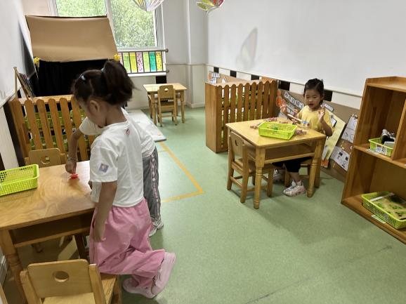

王紫妍和李兴琪在玩陀螺，杨佳伊在玩大力士平衡木。

左轶萱和郭颜睿在玩蔬菜数独，陈艺萱和徐亿涵在玩龟兔赛跑。

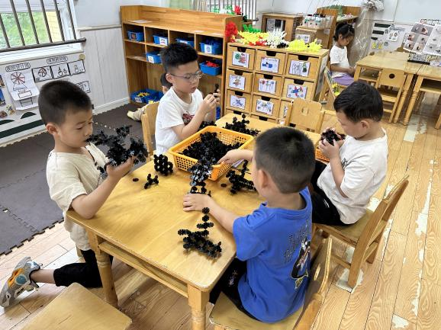 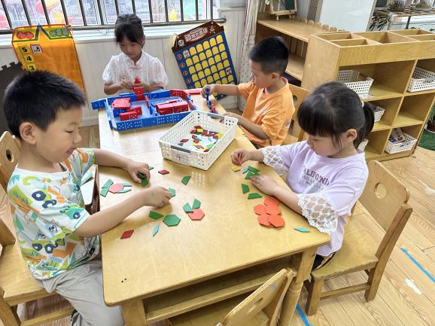

夏天一和徐佳禾在玩多米诺骨牌，肖尧和张漪乐在玩创意拼图。

罗景宸、李子木、贺健宸和张嘉宸在拼搭雪花片。

**生活活动篇**

**观察时间：**2024.6.25

**观察对象：**中三班今日来园幼儿

**观察者：**耿佳、刘恬君、丁丹娜

**观察目的：**具有良好的生活习惯与生活能力（指向能力）

**观察内容：**

①坚持午睡

②主动饮用白开水

③游戏后整理好玩具

④按时进餐（点心、午餐）

**观察背景：**

纵观幼儿在园一日生活中的各种小事 ，已经进行了一段时间的“具有良好的生活习惯与生活能力”观察记录。旨在让幼儿保持有规律的生活，养成良好的作息、饮食、卫生习惯。如：早睡早起、每天午睡、按时进餐、吃好午餐等。

**（备注：家园共同合作，才是最高效的方式呀！）**

|  |  |  |  |  |
| --- | --- | --- | --- | --- |
| 儿童 | 坚持午睡 | 水杯喝完 | 整理好玩具 | 用好点心、吃完午餐 |
| **张一嘉** | ★ | ★ | ★ | ★ |
| **贺健宸** | ★ | ★ | ★ | ★ |
| **秦苏安** | ★ | ★ | ★ | ★ |
| **高羽安** | 请假 |  |  |  |
| **徐佳禾** | ★ | ★ | ★ | ★ |
| **肖尧** | ★ | ★ | ★ | ★ |
| **杨梦露** | ★ | ★ | ★ | ★ |
| **王凝音** | 请假 |  |  |  |
| **李子木** | ★ | ★ | ★ | ★ |
| **焦云舒** | 请假 |  |  |  |
| **李兴琪** | ★ | ★ | ★ | ★ |
| **陈艺萱** | ★ | ★ | ★ | ★ |
| **杨佳伊** | ★ | ★ | ★ | ★ |
| **朱琪玥** | ★ | ★ | ★ | 菜没吃完 |
| **赵希羽** | ★ | ★ | ★ | ★ |
| **陈竞泽** | ★ | ★ | ★ | 菜没吃完 |
| **徐亿涵** | ★ | ★ | ★ | ★ |
| **罗景宸** | ★ | ★ | ★ | ★ |
| **左轶萱** | ★ | ★ | ★ | 菜没吃完 |
| **张漪乐** | ★ | ★ | ★ | ★ |
| **王紫妍** | ★ | ★ | ★ | ★ |
| **夏天一** | ★ | ★ | ★ | ★ |
| **邵崔钰** | ★ | ★ | ★ | ★ |
| **郭煜霖** | ★ | ★ | ★ | ★ |
| **郭颜睿** | ★ | ★ | ★ | ★ |
| **李梓朋** | ★ | ★ | ★ | ★ |
| **李伊一** | ★ | ★ | ★ | ★ |
| **赵毓宁** | ★ | ★ | ★ | ★ |
| **张嘉辰** | ★ | ★ | ★ | ★ |
| **宋恬恬** | ★ | ★ | ★ | ★ |
| **秦修诚** | 下午来园 |  |  |  |

**温馨提示**

★天气渐热，请大家给孩子准备温水，带好吸汗巾，勤洗澡、洗头，注个人卫生。

★各位家长：夏季，溺水进入高发期，预防溺水正当时。现推荐“预防溺水家长看护篇”和“预防溺水孩子必知篇”，家长观看和陪伴孩子观看中，引导幼儿学习防溺水知识与方法，共同护航孩子健康快乐成长。

★各位家长，班级群分享一些正确刷牙方式和口腔知识科普视频，大家可以带着孩子一起观看哦～